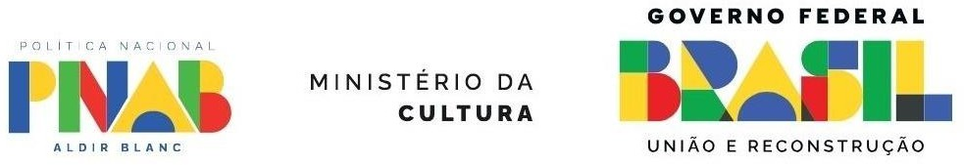


EDITAL Nº 10564 PROCESSO ADM. Nº P140981/2025 CHAMADA PÚBLICA Nº 009/2025

ANEXO VI - DECLARAÇÃO DE NÃO EMPREGABILIDADE DE MENOR

(IDENTIFICAÇÃO DO Agente Cultural), inscrito no CPF/CNPJ nº (NÚMERO), declara para fins do disposto nos termos do inciso XXXIII do art. 7º da Constituição Federal, que não emprega em trabalho noturno, perigoso ou insalubre menores de 18 (dezoito) anos e em qualquer trabalho, menores de 16 (dezesseis) anos, salvo na condição de aprendiz a partir de 14 (quatorze) anos.

, de de Local, data e ano

Assinatura do (a) Agente Cultural ou representante legal
* Não serão aceitas assinaturas coladas, sendo motivos de desclassificação.

